运行环境配置：

开发软件：VS2019

环境配置：x86

说明文档：

1. 压压缩包并打开可执行文件

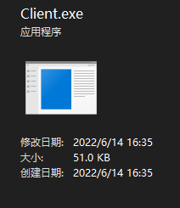 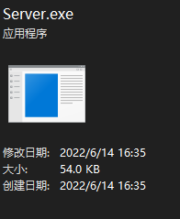

其中Client程序为需要进入聊天室的主机运行，Server程序可由任意主机运行（但注意随主机改变要在main函数中改变相应的IP地址）。

1. 进入聊天室

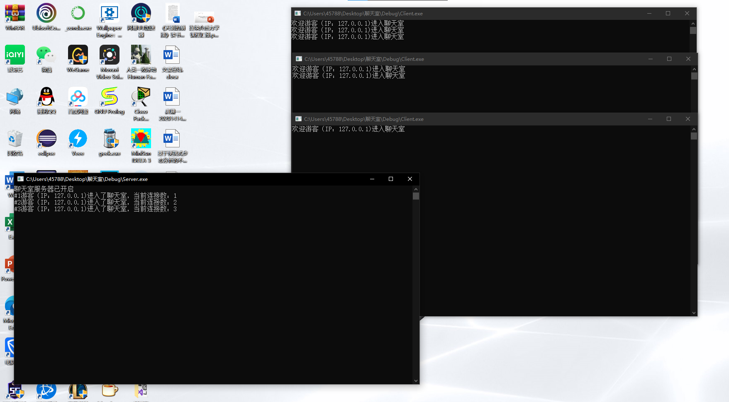

3、开始聊天

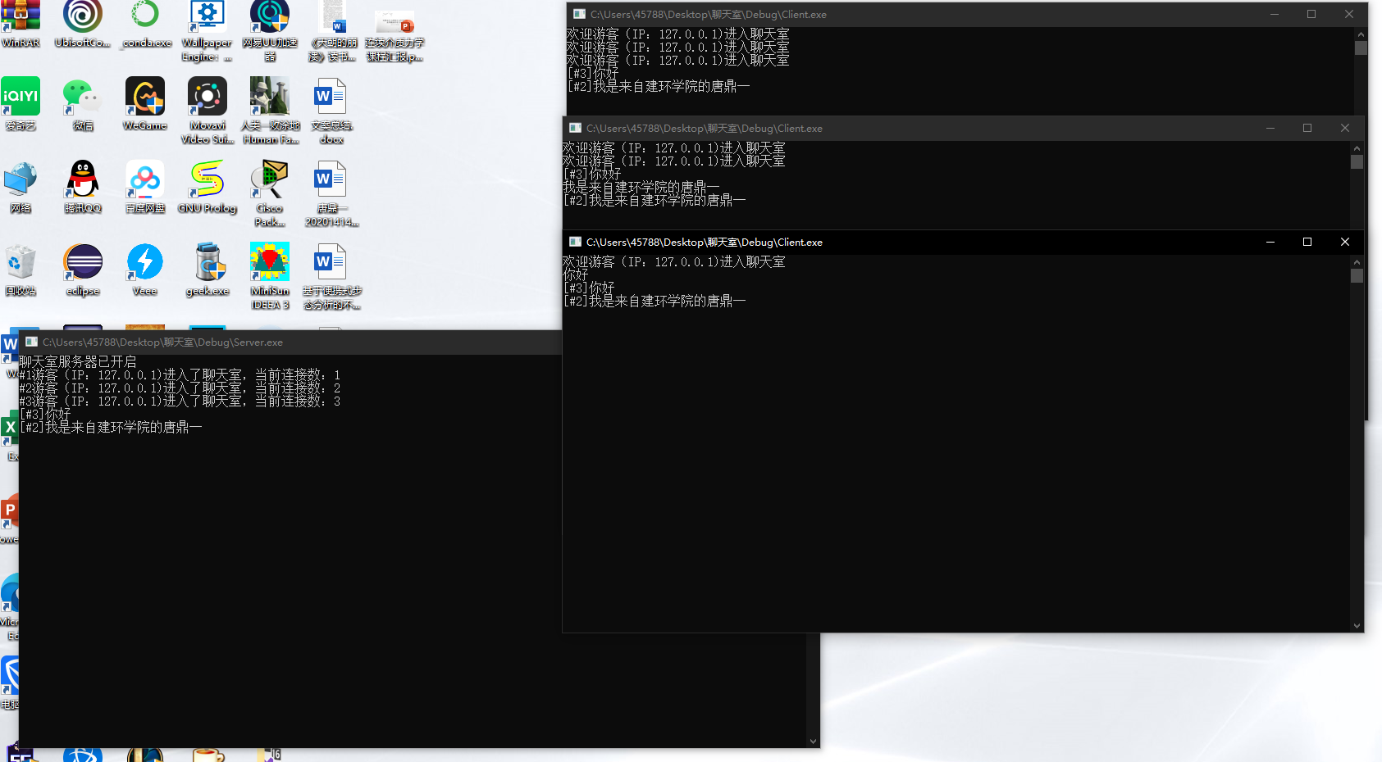

1. 退出聊天室

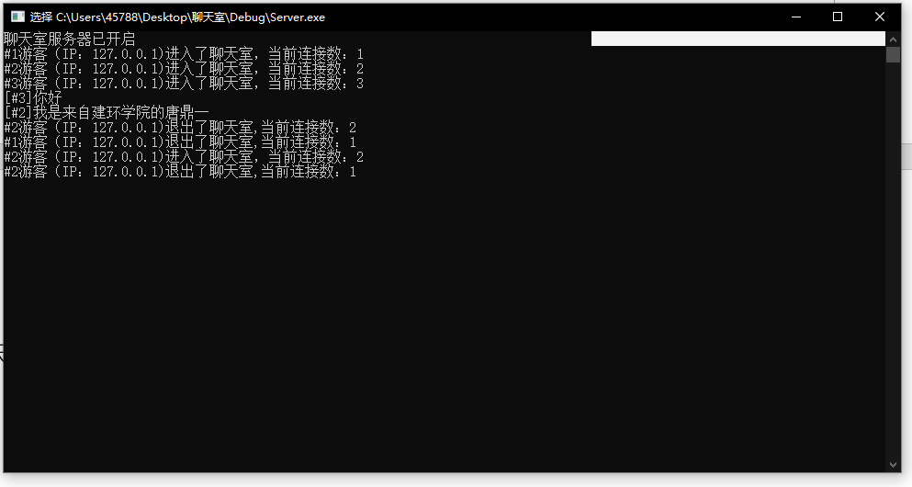

1. 设置端口号和服务器IP地址



可通过直接更改图示代码中的数字来自行配置端口号和IP地址